¿Cómo de normal eres?
La desigualdad tiene muchos ejes y contemplarlos de manera aislada, como si no interactuasen entre ellos, es un error. Es lo que quiso decir la abogada Kimberle Creenshaw cuando acuñó el término interseccionalidad, afirmando que las discriminaciones por género, raza o clase pueden reforzarse entre sí, de forma que no pueden estudiarse en causas separadas. El concepto, en realidad, es anterior a Creenshaw (el libro Mujeres, raza y clase, de Angela Davis, fue publicado en 1981, por poner un ejemplo).

En un taller sobre pedagogías queer, realizado durante las XIII Jornadas de Educación de FELGBTI+, Mercedes Sánchez dibujó una serie de ejes en el suelo, nos repartió tizas y nos invitó a posicionarnos en cada uno de esos ejes: el resultado nos mostraba cómo de lejos, o de cerca, estaba cada uno de nosotros de la norma social imperante. Mercedes iba más allá de los tres ejes clásicos de Davis y Creenshaw, dibujando una estrella en el suelo ¿Cuántos ejes hay? Pues depende de cada entorno social, claro. La afroperuana Lizbeth Pasco distingue hasta doce ejes:

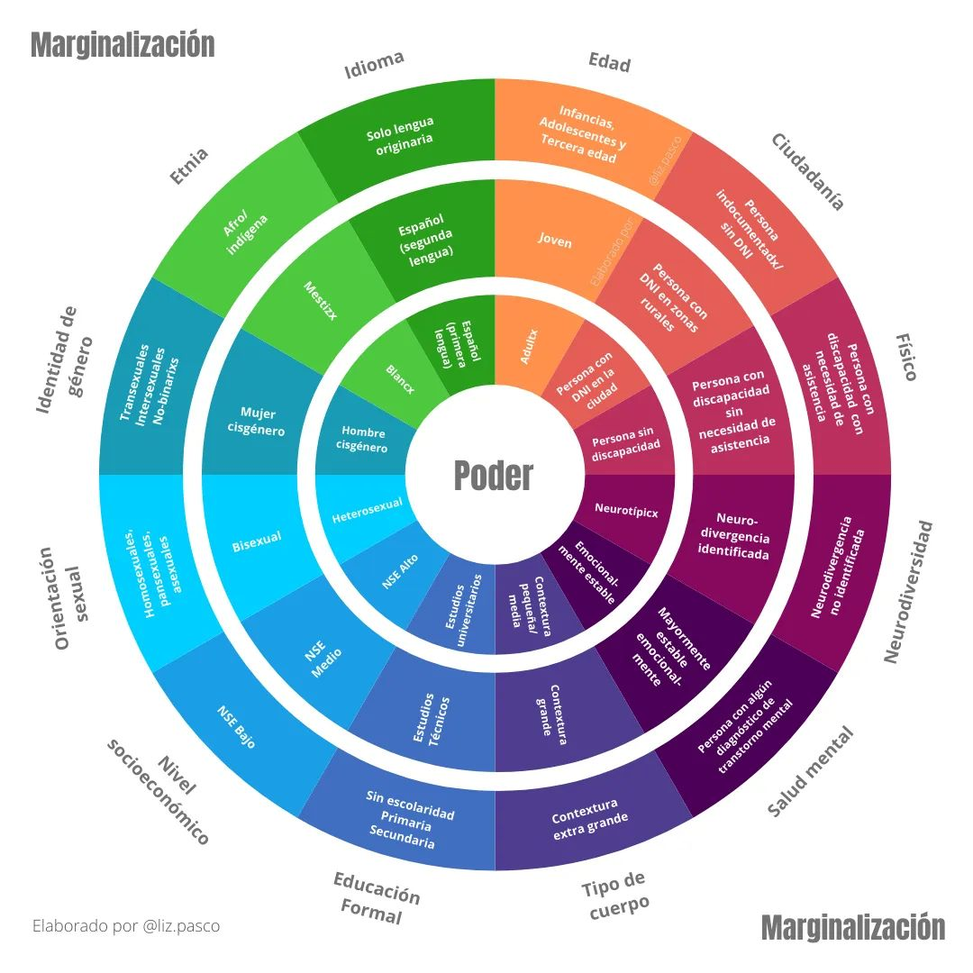
(Imagen: CC-By-SA Elizabeth Pasco (Educacción))

Creo que el esquema de Elizabeth Pasco, con algunas ligeras modificaciones, podría ser válido en España.
- ¿Te parece acertado el argumento del texto o estás en desacuerdo
- ¿Cambiarías algo en el gráfico que acompaña al texto?

